**LISTA ARRAYLIST NOMBRES, ELIMINA POR CONTENIDO, ELIMINA POR NUMERO DE POSICION**

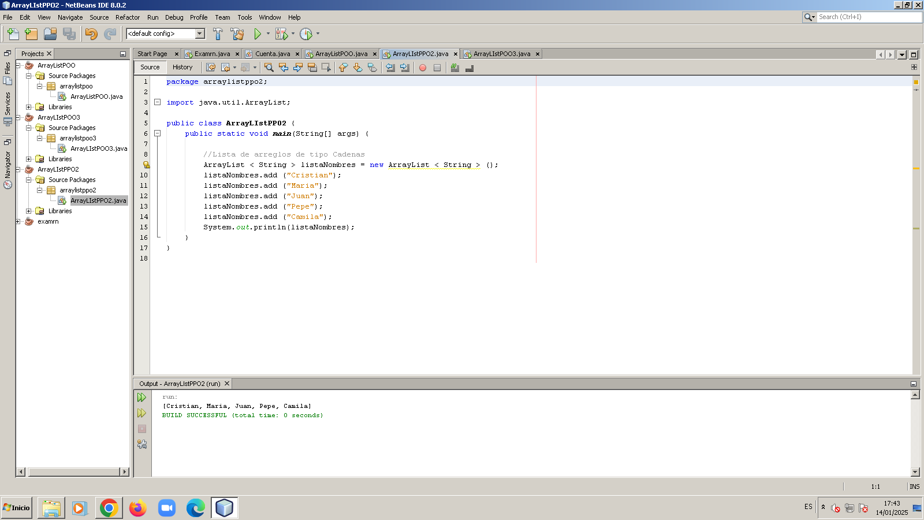

package arraylistpoo3;

import java.util.ArrayList;

import java.util.Iterator;

public class ArrayLIstPOO3 {

public static void main(String[] args) {

//LIsta de arreglos

ArrayList <String> listaNombres = new ArrayList <String> ();

listaNombres.add ("Maria");

listaNombres.add ("Juan");

listaNombres.add ("Pepe");

listaNombres.add ("Camila");

System.out.println(listaNombres);

//ELIMINA POR CONTENIDO

listaNombres.remove("Juan");

//ELIMINA POR NUMERO DE POSICION

listaNombres.remove(1);

System.out.println("nueva lista con los cambios");

System.out.println(listaNombres);

//Lista de arreglos de tipo Cadenas

//ArrayList <String> listaNombres = new ArrayList <String> ();

listaNombres.add ("Victor");

listaNombres.add ("Luis");

listaNombres.add ("Elena");

System.out.println(listaNombres);

//bucle para recorre el arraylist.

for (int x=0 ; x<listaNombres.size();x++) {

System.out.println("en la posicion " +x+"esta " +listaNombres.get(x));

}

// recorremos con whiel

Iterator <String> iter=listaNombres.iterator();

while (iter.hasNext()) {

System.out.println(iter.next());

}

}

}